《Java Web开发》
实验二：编写与使用Servlet
实验目标：
- 理解Servlet文件各部分所表示的含义，掌握如何编写Servlet；
- 学习如何部署与运行Servlet，练习使用注释法和配置文件Server.xml进行Servlet的部署和发布。

实验内容：(第一、二题必做，第三题选做)
- 新建项目，练习教材上相关例子，P29、P39
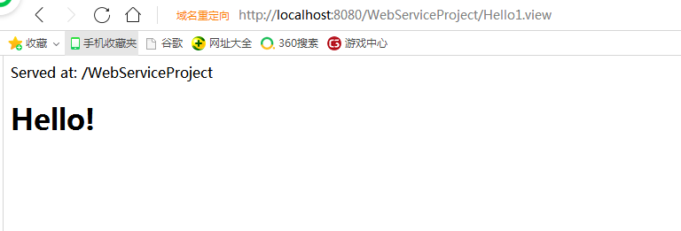

- 完成实训题P46的第2题；
（提示：设计一个表单，输入用户名、密码，设计一个Servlet进行判断，参考第3章P83、P85 ）
String name=request.getParameter(“参数名”) 获取从表单该参数中所传入的参数值。注意name有可能为null或空白）
- （选作）P46的第1题。
实验报告：
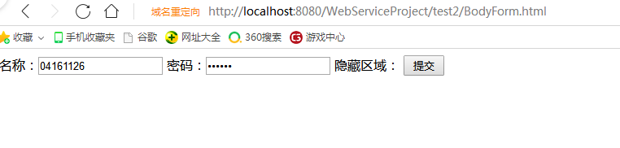
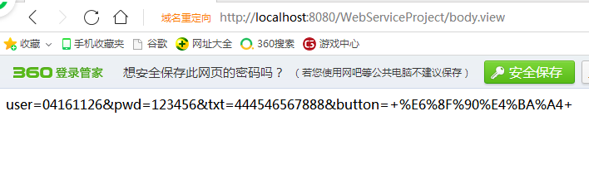
- 抽查，请点到名字的同学准备检查，
- 其余同学将提交文档上传至ftp，文档命名为“学号姓名Java Web实验二”文档内容包括：
题目、运行结果截图及Servlet程序实现语句。

